

Universidad Central de Venezuela

Facultad de Ciencias

Escuela de Computación

**Portal Biblioteca Virtual Musicológica Juan Meserón: Módulo de Publicación y Consulta de Trabajos Especiales de Grado e Integración de Módulos del Portal.**

Trabajo de Seminario presentado ante la Ilustre

Universidad Central de Venezuela por los Bachilleres:

Víctor Daniel, Cardozo Fernández CI 19873236

Wilhge Esteban, Alzualde González CI 19514899

Tutora:

Profesora Yusneyi Yasmira Carballo Barrera

Ciudad Universitaria de Caracas, 27 julio 2013

Contenido

INTRODUCCIÓN 4

CAPÍTULO I Planteamiento del problema 5

1.1 Análisis del Problema 5

1.2 Objetivo de la Investigación 5

1.3 Objetivos Específicos 5

1.4 Justificación de la Investigación 6

1.5 Alcance de la Investigación 6

1.6 Usuarios Potenciales 7

CAPÍTULO II Marco Teórico 8

2.1 Antecedentes de la Investigación 8

2.2 Marco Conceptual 9

2.2.1 Módulo 9

2.2.2 Tesis 10

2.2.3 Administrador de Contenido 10

2.2.4 Web 10

2.2.5 Portal Web 10

2.2.6 Tipos de Portales Web 11

2.2.7 Servidor Web 12

2.2.8 Método de Desarrollo Ágil 12

2.2.9 Lenguaje de Programación 13

CAPÍTULO III Marco Metodológico 15

3.1 Tipo de Investigación 15

3.2 Descripción concisa de la aplicación 15

3.3. Metodología para el Desarrollo de la Aplicación 15

3.4 Tecnologías para el desarrollo de la aplicación. 17

CAPÍTULO IV Propuesta de Trabajo Especial de Grado 18

4.1 Objetivos del Trabajo Especial de Grado 18

4.1.1 Objetivos General 18

4.1.2 Objetivos Específicos 18

4.2 Perfiles de usuarios 19

4.2 Plan Tentativo de Actividades 19

4.3 Arquitectura de Información 20

4.3.1 Requisitos Funcionales 20

4.3.2 Requisitos no Funcionales 20

4.4 Alcance de la Propuesta 20

Conclusiones y recomendaciones 21

Anexos 22

Referencias Bibliográficas y Digitales 23

# INTRODUCCIÓN

Dado el impacto y el alcance de las tecnologías de información en materia de comunicación y divulgación del conocimiento la Escuela de Artes en la Facultad de Humanidades y Educación se ha propuesto en colaboración a la Escuela de Computación de la Facultad de Ciencias, ambas de la Universidad Central de Venezuela el desarrollo de la Biblioteca Virtual Musicológica Juan Meserón, un portal orientado a la exposición y preservación de la información asociada a libros, revistas, periódicos, partituras, reseñas, investigaciones sobre obras de carácter musical, portal que viene desarrollando mediante el diseño e implementación de varios módulos.

Particularmente, este Trabajo de Seminario está orientado al análisis y diseño del módulo de correspondiente al módulo de Publicación y Consulta de Trabajos Especiales de Grado e Integración de Módulos del Portal Biblioteca Virtual Musicológica Juan Meserón. Durante muchos años la Facultad de Humanidades y Educación y más específicamente la Escuela de Artes han ido desarrollando una serie de t

Para dar cumplimiento a los requerimientos identificados, se plantea desarrollar una aplicación que combine las siguientes tecnologías. PHP como lenguaje de programación en su versión 5.5.5, CakePHP como Framework de desarrollo en su versión 2.4.3, MySQL como sistema manejador de base de datos en su versión 5.6.11, Apache 2.4.4 como servidor web y la metodología SCRUM como método de desarrollo ágil.

# CAPÍTULO I Planteamiento del problema

## 1.1 Análisis del Problema

La Escuela de Artes, de la Facultad de Humanidades y Educación resguarda una gran cantidad de material impreso y digital importante relacionado con la música incluyendo los trabajos especiales de grado desarrolladas por estudiantes de pregrado y postgrado así como de profesores del Departamento de Música, para la preservación y exposición de estos trabajos especiales de grado se presenta la necesidad de la creación de un módulo de tesis para el Portal Biblioteca Virtual Musicológica Juan Meserón.

El portal hoy en día se encuentra bajo el cargo de varios seminaristas encargados de los diferentes módulos del portal como el módulo revistas, el módulo libros, el módulo de partituras entre otros. El módulo de tesis de grado debe mantener la misma sintonía en cuanto a interfaz y diseño que los otros módulos, además la integración de dichos módulos para tener completamente funcional el portal al final del Trabajo Especial de Grado.

## 1.2 Objetivo de la Investigación

Desarrollar el módulo encargado de la publicación y consulta de las de la Biblioteca Musicológica Juan Meserón, implementando funcionalidades de visualización, carga, catalogación y descarga de las [VERIFICAR]tesis, trabajos especiales de grado, seminarios, documentos resultantes de investigación de pregrado y postgrado tales como Proyectos de Tesis de Doctorado o Proyectos de Trabajo de Grado de Maestría, Informes de Pasantía de Investigación.[/VERIFICAR] para fomentar la difusión y la investigación de los trabajos musicales generados en la Escuela de Artes. Además, la integración de los diferentes módulos del Portal para su correcta presentación.

## 1.3 Objetivos Específicos

A fin de lograr el objetivo general se han propuesto los siguientes objetivos específicos.

1. Evaluar entre un conjunto de opciones diferentes una metodología de desarrollo de software que nos permita un avance dinámico, progresivo y organizado del módulo de TEG
2. Implementar dicha metodología de desarrollo de software con su respectivo rigor y formalidad para un desarrollo óptimo durante todas las fases de desarrollo.
3. Diseñar las interfaces requeridas en el alcance del módulo.
4. Desarrollar de manera óptima las funcionalidades principales del módulo del portal web Biblioteca Virtual Musicológica Juan Meserón.

Como objetivo específico adicional para esta investigación se define:

Gestionar una comunicación efectiva con todos los otros seminaristas que trabajan en el portal para resolver el problema latente que implica integrar los módulos en un solo portal web.

## 1.4 Justificación de la Investigación

Cómo se ha mencionado antes la Escuela de Artes y la Universidad Central de Venezuela en general cuentan con una gran cantidad de material musicológico muy importante para su análisis e investigación como para su divulgación, como lo son el caso de las tesis generadas en la escuela de artes. Siendo el Internet el medio más popular de difusión de información, y por sobre todo actualizable rápidamente, ha sido escogido el desarrollo de un portal web como solución a la necesidad de la Escuela de Artes de difundir todo el contenido musical generado en ella.

## 1.5 Alcance de la Investigación

El alcance de la investigación del Módulo de Publicación y Consulta de Trabajos Especiales de Grado e Integración de Módulos del Portal debe ser capaz de:

* Permitir búsqueda de Trabajos Especiales de Grado digitalizados cargados en el portal a través de diferentes métricas de búsqueda (título, autor, año, palabras clave, etc).
* Permitir la lectura y descarga (con acuerdo previo con el autor) de los Trabajos Especiales de Grado en formato PDF o DOC.
* Acceder a los otros módulos de la Biblioteca Virtual Musicológica Juan Meserón.
* Permitir la consulta, agregar, eliminar y modificar los TEG que se encuentren en el sistema.
* Permitir al usuario agregar índices dinámicos que permitan la fácil navegación por todo el documento.

## 1.6 Usuarios Potenciales

La aplicación va dirigida principalmente a profesores de pregrado, postgrado y musicólogos, pero el espectro puede ampliarse incluyendo estudiantes de pre grado, postgrado, músicos, compositores, prensa especializada y en general cualquier persona relacionada con la investigación musical.

*Capítulo II - Marco Teórico*

# CAPÍTULO II Marco Teórico

## 2.1 Antecedentes de la Investigación

Iniciaremos con definir lo que sería el concepto de un Biblioteca Virtual “*Una Biblioteca Virtual es un repositorio de información catalogada de manera que pueda ser accedida por una persona en cualquier parte del mundo utilizando el Internet como medio para lograrlo”-* Adell, Bellver, Navarro, Silvestre (1993): Nuevas tecnologías de la información en el Campus*.*

Haciendo una síntesis de las ventajas que hemos encontrado podemos destacar:

* Mayor disponibilidad del material almacenado, puesto a que no requieren de tener varias copias del mismo libro para varias personas puedan acceder a ese libro de manera simultánea.
* Accesibilidad las 24 horas del día al contenido de la biblioteca, siempre y cuando el servidor donde esté el portal esté activo.
* No hay necesidad de trasladarse a la biblioteca física para acceder a la información.
* Se evita el deterioro de los materiales originales causados por el uso y el paso del tiempo.
* Dependiendo del modelo de biblioteca virtual que se esté manejando se puede acceder de manera mucho más rápida a la información almacenada mediante un buscador.

Existen diversos ejemplos de portales de Bibliotecas Virtuales en Internet que han usado distintas métricas para el desarrollo de la misma, hemos podido contar con las características principales que este tipo de módulos requieren. Entre los sitios web que hemos seleccionado han sido la Biblioteca Virtual de la Universidad Católica Andrés Bello (<http://www.ucab.edu.ve/inicio.957.html>) que se encuentra bien esquematizado en secciones de la biblioteca virtual, pero no es tan evidente la manera de selección de una tesis, o trabajo en particular para su visualización. Además podemos observar que no hay una coherencia respecto al idioma en algunos botones y en el campo de búsqueda señalados en la imagen a continuación.

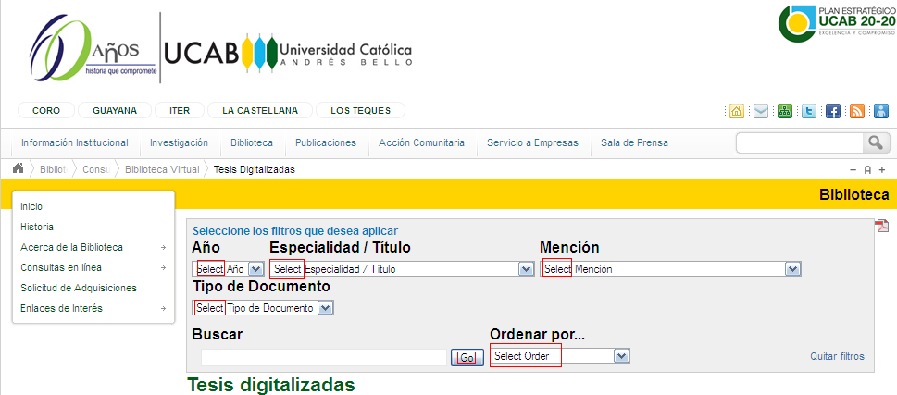

Figura - Biblioteca Virtual de la UCAB http://www.ucab.edu.ve/inicio.957.html

[PENDIENTE]buscadores de los sitios web de la UCV relacionados con este tipo de documentos, desde los utilizados por la Biblioteca Central y el SICHT, hasta los usados por la Biblioteca Alonso Gamero o el CONEST.

También deben incorporar referencias a buscadores de bibliotecas de importancia, como el usado por la Biblioteca del Congreso de EEUU, los buscadores y catálogos de la Biblioteca Nacional de España, la UNAM, entre otros.

* <http://www.bne.es/es/Catalogos/HemerotecaDigital/>

[/PENDIENTE]

## 2.2 Marco Conceptual

En esta sección se tratará de conceptualizar los conceptos que intervienen en el proceso de desarrollo del trabajo de investigación.

### 2.2.1 Módulo

El diccionario de la Real Academia de la lengua Española define módulo como: “*Pieza o conjunto unitario de piezas que se repiten en una construcción de cualquier tipo, para hacerla más fácil, regular y económica.”.* Para adaptar ese concepto a términos de un proyecto de programación podemos definirlo como: “*En programación, un módulo es un software que agrupa un conjunto de subprogramas y estructuras de datos. Los módulos son unidades que pueden ser compiladas por separado y los hace reusables y permite que múltiples programadores trabajen en diferentes módulos en forma simultánea, produciendo ahorro en los tiempos de desarrollo.*”. En el caso del Portal biblioteca virtual es un subprograma dentro del software llamado “Biblioteca Virtual Musicológica Juan Meserón” que funcionará independientemente del resto del portal web, pero formará parte de un conjunto más grande que es el porta completo como tal.

### 2.2.2 Tesis

Podemos definir*“... La tesis es un texto recepcional que se caracteriza por aportar conocimiento e información novedosa sobre un tema en particulares la comprobación de un planteamiento o la solución a un problema, a través de la investigación metódica y exhaustiva, a la que se le añade la reflexión sobre el tópico específico de la disciplina...” -* Rigo Arnavat, Antonia, y Genscà Dueñas, (2002).

### 2.2.3 Administrador de Contenido

El módulo tesis tendrá una serie de funcionalidades que serán para la generación de contenido dentro del módulo, para eso se pensó en desarrollar un Administrador de Contenido que permitirá a un usuario con privilegios de administrador la actualización de contenidos en un portal web. En el caso del módulo de tesis los usuarios que posean el rango de administrador serán los encargados de, a través de una interfaz fácil de manejar, subir las tesis y borrar las tesis subidas que, por alguna razón, no puedan o deban ser consultadas.

### 2.2.4 Web

La RAE define a la Web como *“Red informática.”.* Sin embargose le considera a la web, o a la World Wide Web (Red informática mundial) como un sistema de distribución de información basado en hipertexto, accesibles a través de Internet. Con un navegador web, un usuario visualiza sitios web compuestos de páginas web que pueden contener texto, imágenes, vídeos u otros contenidos multimedia.

### 2.2.5 Portal Web

El término portal tiene como significado puerta grande, y precisamente su nombre hace referencia a su función u objetivo ya que podemos definir el Portal como un Sitio Web a través del cual podemos acceder a diferentes recursos y servicios, entre los que suelen encontrarse buscadores, foros, documentos, aplicaciones, compra electrónica, etc.

### 2.2.6 Tipos de Portales Web

Los portales web se pueden clasificar en 3 grandes grupos.

**Portales Horizontales:** Son portales web de gran alcance, que tratan de abarcar un público masivo. Pueden abarcar una gran cantidad de temas y generalmente incluyen buscadores y está seccionado en múltiples categorías no necesariamente relacionadas. Unos ejemplos de este tipo de portales serían portales como Terra (<http://www.terra.es/portada/>) o Yahoo (<http://es.yahoo.com/>).

**Portales Verticales:** Son portales web que ofrecen mucho contenido sobre un tema en específico, como puede ser un portal de música o deportes, pueden tener varias secciones igualmente pero éstas tienden a estar relacionadas con un tema o temática general del portal. Ejemplo como este de portal vertical tenemos Portal Música ([http://www.portalmusica.com](http://www.portalmusica.com/)) en la que se coloca todo tipo de información referente a la música, o el portal Trabajar (<http://ve.trabajar.com/>) especializado en la generación de empleos y ofertas de trabajo.

**Portales Diagonales:** Son portales web que a diferencia de los dos tipos de portales anteriores utilizan como eje central contenidos propios de redes sociales como Facebook (<http://facebook.com>) o YouTube (<http://youtube.com>), las cuales se pueden personalizar con contenidos y/o utilidades dirigidas a un público muy concreto.

### 2.2.7 Servidor Web

Un servidor web o servidor HTTP es un programa que procesa y aloja una aplicación realizada con un lenguaje de programación del lado de servidor, realizando conexiones bidireccionales y/o unidireccionales y síncronas o asíncronas con el cliente generando o cediendo una respuesta al cliente.

La función principal de un servidor web es entregar páginas web a los clientes.

Se muestra a continuación algunos servidores web:

* Apache.
* IIS *(Internet Information Services).*
* Cherokee.
* Unicorn.
* Tomcat.

### 2.2.8 Método de Desarrollo Ágil

Los métodos de desarrollo ágil surgen a raíz de las fuertes desventajas en la ingeniería del software como dificultad al aceptar los cambios debido a altos costos, demanda de tiempo, documentación exhaustiva, sobre todo reestructuración de un proyecto. Los métodos ágiles permiten un desarrollo iterativo facilitando las integraciones de nuevos requerimientos como también añadir nuevas funcionalidades.

|  |  |
| --- | --- |
| Metodologías Ágiles | Metodologías Tradicionales |
| **Basadas en heurísticas provenientes de prácticas de producción de código** | **Basadas en normas provenientes de estándares seguidos por el entorno de desarrollo** |
| **Especialmente preparados para cambios durante el proyecto** | **Cierta resistencia a los cambios** |
| **Impuestas internamente (por el equipo)** | **Impuestas externamente** |
| **Proceso menos controlado, con pocos principios** | **Proceso mucho más controlado, con numerosas políticas/normas** |
| **El cliente es parte del equipo de desarrollo** | **El cliente interactúa con el equipo de desarrollo mediante reuniones** |
| **Grupos pequeños (<10 integrantes) y trabajando en el mismo sitio** | **Grupos grandes y posiblemente distribuidos** |
| **Pocos artefactos** | **Más artefactos** |
| **Pocos roles** | **Más roles** |

Cuadro comparativo entre metodologías agiles y tradicionales

El 17 de febrero de [2001](http://es.wikipedia.org/wiki/2001) diecisiete críticos de los modelos de mejora del [desarrollo de software](http://es.wikipedia.org/wiki/Desarrollo_de_software) basados en procesos, convocados por [Kent Beck](http://es.wikipedia.org/wiki/Kent_Beck), se reunieron en [Snowbird, Utah](http://es.wikipedia.org/w/index.php?title=Snowbird,_Utah&action=edit&redlink=1) para tratar sobre técnicas y procesos para desarrollar software, de dicha reunión surgieron 4 valores y 12 principios referentes al desarrollo de aplicación agiles.

Valores:

*“Individuos e interacciones sobre procesos y herramientas.*

*Software funcionando sobre documentación extensiva.*

*Colaboración con el cliente sobre negociación contractual.*

*Respuesta ante el cambio sobre seguir un plan.”*

Principios:

*“Nuestra mayor prioridad es satisfacer al cliente mediante la entrega temprana y continua de software con valor.*

*Aceptamos que los requisitos cambien, incluso en etapas tardías del desarrollo. Los procesos Ágiles aprovechan el cambio para proporcionar ventaja competitiva al  cliente.*

*Entregamos software funcional frecuentemente, entre dos semanas y dos meses, con preferencia al periodo de  tiempo más corto posible.*

*Los responsables de negocio y los desarrolladores trabajamos juntos de forma cotidiana durante todo el proyecto.*

*Los proyectos se desarrollan en torno a individuos  motivados. Hay que darles el entorno y el apoyo que  necesitan, y confiarles la ejecución del trabajo.*

*El método más eficiente y efectivo de comunicar  información al equipo de desarrollo y entre sus  miembros es la conversación cara a cara.*

*El software funcionando es la medida principal de  progreso.*

*Los procesos Ágiles promueven el desarrollo  sostenible. Los promotores, desarrolladores y usuarios debemos ser capaces de mantener un ritmo constante   
de forma indefinida.*

*La atención continua a la excelencia técnica y al  buen diseño mejora la Agilidad.*

*La simplicidad, o el arte de maximizar la cantidad de trabajo no realizado, es esencial.*

*Las mejores arquitecturas, requisitos y diseños emergen de equipos auto-organizados.*

*A intervalos regulares el equipo reflexiona sobre cómo ser más efectivo para a continuación ajustar y perfeccionar su comportamiento en consecuencia.”*

# CAPÍTULO III Marco Metodológico

En este capítulo se describen los aspectos referentes al alcance de este proyecto de desarrollo del Módulo de Publicación y Consulta de Trabajos Especiales de Grado e Integración de Módulos del Portal. Los aspectos son el tipo de investigación, además de las metodologías a implementar. En este caso que nos ocupa del trabajo de investigación recurrimos al libro SCRUM and XP from the Trenches (SCRUM y XP desde la trincheras) de Henrik Kniberg entre otros recursos disponibles.

## 3.1 Tipo de Investigación

La investigación consiste en la caracterización de un hecho con el fin de establecer una estructura y un comportamiento. En esta investigación permitirá describir el Módulo Tesis de la biblioteca virtual. Existen varios tipos de investigación científica dependiendo del método y los fines que se persiguen. La investigación se define como *“esfuerzo que se emprende para resolver un problema, claro está, un problema de conocimiento” - Sabino* (2000). Encontramos, para este tipo de problema que efectuamos una investigación descriptiva. En la investigación descriptiva, o diagnóstica, básicamente se caracteriza un fenómeno o situación concreta indicando sus rasgos y características. En el caso del módulo tesis de la biblioteca virtual nos toca hacernos las preguntas relacionadas con el desarrollo del tema, tecnologías a usar, metodologías de desarrollo, arquitectura sobre la cual va a correr el portal, características importantes que debe tener el portal entre otras.

## 3.2 Descripción concisa de la aplicación

**Usuarios:** Los usuarios potenciales de este módulo está mas orientado a musicólogos, investigadores de arte.

## 3.3. Metodología para el Desarrollo de la Aplicación

La metodología a utilizar en el desarrollo del Módulo de Carga, Consulta y Administración de Tesis e Integración de Módulos del Portal, será la metodología ágil SCRUM, permitiéndonos crear un software de calidad, con la capacidad de responder a los cambios en los requisitos del cliente en cortas iteraciones, como también dar prioridad a requerimientos dependiendo de su importancia.

SCRUM es un proceso ágil usado para gestionar y controlar desarrollos complejos de software y productos usando prácticas iterativas e incrementales, divide todo el proyecto en ciclos llamados Sprints que se realizan en periodos de tiempo de 2 a 3 semanas, donde cada Sprint comprende las actividades que se desarrollan en la metodología Cascada  generando un incremento.

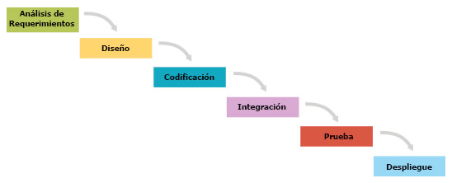

Figura 2 - Especificación de la metodología Cascada

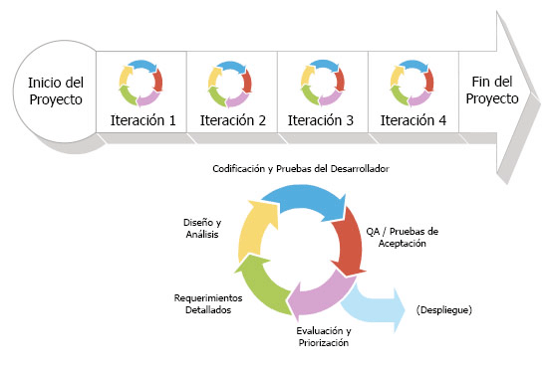

***Figura 3:****Scrum combina todas las actividades de desarrollo en cada iteración, adaptándose a las realidades emergentes, en intervalos fijos.*

El mayor beneficio de Scrum se experimenta en el trabajo complejo que implica la creación de conocimiento y colaboración, tal como sucede en el desarrollo de nuevos productos. Scrum se asocia generalmente con el desarrollo de software orientado a objetos.

Los artefactos utilizados en SCRUM son:

* **Pila de Productos (Product Backlog)**: lista de requerimientos a implementar y que no se han asignado al Spring a realizar, esos requerimientos se pueden priorizar de acuerdo a las necesidades del cliente.
* **Items de la Pila de Productos (PBIs):**
* **Spring Backlog**: lista de actividades que los desarrolladores deben realizar en el siguiente Spring, es importante tener las actividades priorizadas con el fin de finalizar las de mayor valor al proyecto.

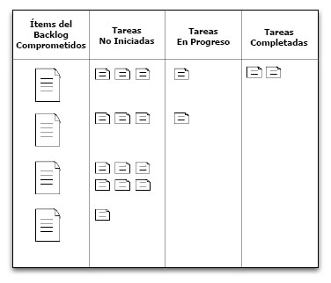

***Figura 4:****el Backlog del Sprint se representa a menudo con un “radiador de información”, tal como un taskboard físico.*

* **Sprint Burndown Chart**: gráfico en donde se aprecia las el trabajo restantes de un proyecto basado en el tiempo, en scrum es actualizado después de la finalización de cada spring, dando una vista simple de los progresos de cada spring.

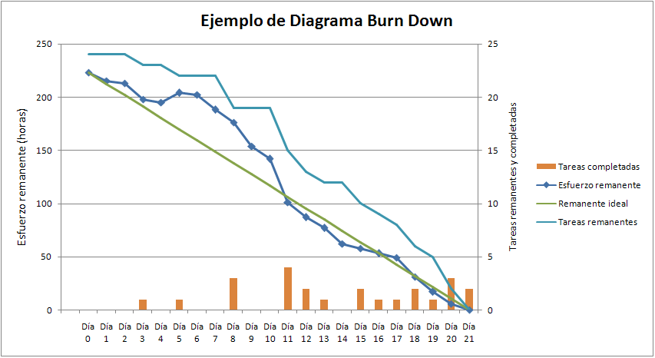

Figura 5 Un ejemplo de un diagrama *burn down*para una iteración completa, que muestra la[serie temporal](http://es.wikipedia.org/wiki/Serie_temporal) del esfuerzo y tareas restantes para cada uno de los 21 días hábiles de una iteración de un mes.

* **Incremento**: es la suma de cada requerimiento finalizado de la pila de productos, este requerimiento está en condiciones de uso.

Para SCRUM existen tres roles básicos:

* **Cliente (Product Owner)**: son los interesados en el desarrollo del proyecto, es quien tiene la visión de lo que desea y debe transmitirla a los miembros del equipo, en este caso, (Profesora Mariantonia Palacios)
* **Facilitador (SCRUM Master)**: líder del equipo, encargado de ayudar a solventar los obstáculos con el fin de lograr el objetivo, representado por la tutora, (Profesora Yusneyi Carballo).
* **Equipo de Desarrollo (Development Team)**: grupo de personas que de manera grupal desarrollan el proyecto (representados por los seminaristas Víctor Cardozo y Wilhge Alzualde).

## 3.4 Tecnologías para el desarrollo de la aplicación.

### 3.4.1 PHP (PHP Hypertext Pre-processor)

Es un lenguaje de programación de código abierto usado para el desarrollo de tecnologías web en conjunto con html. Se utiliza principalmente para la generación de páginas Web dinámicas, ejecución de scripts desde la línea de comando o la generación dinámica de archivos (php.net) .

Entre las ventajas del uso de este lenguaje tenemos:

Es rápido, estable, seguro, fácil de usar y de código abierto.

El código PHP se inserta directamente en el código HTML de un sitio Web.

Es fácil de entender y aprender.

Es un lenguaje multiplataformas.

PHP no requiere mucho uso del sistema o recursos.

Su estabilidad está sustentada gracias al aporte de la comunidad de programación que lo utiliza.

Capacidad de conexión con diversas plataformas de Base de Datos.

Algunas de sus desventajas:

La legibilidad del código puede verse afectada al mezclar sentencias HTML y PHP.

Se necesita la ayuda de frameworks para ayudar a controlar toda la seguridad si no se es experto.

### 3.4.2 CakePHP



Ilustración - Logo CakePHP

Es un framework libre, de código abierto para el desarrollo de aplicaciones web escritas en PHP. Su objetivo principal es permitir trabajar de forma estructurada, rápida y sin pérdida de flexibilidad, el cual logra trabajando bajo el patrón de diseño Modelo Vista controlador (MVC) y uso de la técina de programació Mapeo Objeto-Relacional (siglas en ingles ORM).

CakePHP es distribuido bajo la licencia Expat, algunas veces se la llama ambiguamente «*MIT License*».Disponible en [*http://directory.fsf.org/wiki/License:Expat*](http://directory.fsf.org/wiki/License:Expat)

Entre sus principales características tenemos:

* + Compatible con versiones de PHP 5.2.6 y superiores.
  + Incorporación del patrón de diseño Modelo Vista Controlador (MVC).
  + Mapeado de objetos a bases de datos relacionales (ORM).
  + Operaciones CRUD para interactuar con la base de datos (Create, Read, Update, Delete).
* [Scaffolding](http://es.wikipedia.org/w/index.php?title=Scaffolding&action=edit&redlink=1) de las aplicaciones
  + Componentes de seguridad, manejo de sesiones y de peticiones.
  + Trabaja en cualquier subdirectorio de un servidor web
  + Listwas de control de acceso flexibles
  + Integración con otras herramientas a través de plugins.
  + Funciones de validación.
  + Sintetización de datos.

Patrón MVC (Modelo Vista Controlador) en CakePHP

Modelo Vista Controlador es un patrón par diseño de software que ayuda a separar lógicamente el código haciéndolo reusable y mantenible. Fue ideado por Trygve Reenskaug entre 1978 y 1979 mientras trabajaba en la compañía Xerox y fu desarrollado para ser implementado en SmallTalk-80. Programar utilizando MVC consiste en separar la aplicación en tres partes principales. El modelo representa los datos de la aplicación, la vista hace una presentación del modelo de datos, el controlador maneja y enruta las peticiones realizadas por los usuarios (CakePHP, s.f.).

En CakePHP, el patrón MVC, abarca:

#### Modelo:

Representa la parte de la aplicación que implementa la lógica de negocio, esto significa que es responsable de la recuperación de datos, así como su procesamiento, validación, asociación y cualquier otra tarea relativa a la manipulación de dichos datos. Un modelo representa una tabla perteneciente de la base de datos.

#### Vista:

La vista hace una presentación de los datos del modelo. Estando separada de los objetos del modelo, es responsable del uso de la información para producir cualquier interfaz de presentación de cualquier petición que se presente. No solo se limita a HTML o texto que represente los datos, también puede mostrar videos, música, documentos y cualquier otro formato a imaginar.

#### Controlador:

La capa del controlador gestiona las peticiones de los usuarios, encargado de responder la información solicitada con la ayuda tanto del modelo como de la vista. Son vistos como administradores, controlan el flujo y lógica de la aplicación. Cada petición Web es dirigida por un controlador, es cual contiene llamadas a métodos para después pasar la respuesta a la vista.

### 3.4.3 Base de Datos

Una Base de datos consiste en una colección organizada de datos o información relacionados y que son almacenados para posteriormente ser modificados, actualizados o modificados. Los datos o información son obtenidos mediantes consultas (queries) mediante uso de palabras claves y serie de comandos, para así buscar rápidamente datos y así operarlos de acuerdo a lo requerido.

3.4.3.1 Sistema manejador de base de datos

El SMBD es un conjunto de programas que se encargan de manejar la creación y todas las operaciones que se realizan a las bases de datos.

  El objetivo es proporcionar al usuario (o programador) unas herramientas potentes de manejo de datos para que pueda de manera sencilla y rápida, obtener toda la información que desea sin que, por ello se tenga que hacer un programa complejo. (aulaclic ,2010)

Dentro de los sistemas manejadores de bases de datos de software libre más comunes se encuentran PostgreSQL y MySQL.

### 3.4.4 MySQL

MySQL, es el sistema de gestión de base de datos relacional, multihilo, multiusuario y Open Source más popular de SQL, ha sido desarrollado, distribuido y soportado por Oracle Corporation.



MySQL nos permite añadir, acceder y procesar los datos almacenados en una base de datos informática, necesita un sistema de gestión de base de datos como MySQL Server. Dado que los ordenadores son muy buenos en el manejo de grandes cantidades de datos, sistemas de gestión de bases de datos juegan un papel central en computación, como aplicaciones independientes o como parte de otras aplicaciones. (dev.mysql.com, 2013)

http://www.jeremymorgan.com/blog/programming/why-use-mysql/

# CAPÍTULO IV Propuesta de Trabajo Especial de Grado

La Escuela de Artes de la Facultad de Humanidades y educación cuenta con una gran cantidad de material impreso y digital relacionado con Trabajos de Grado, Tesis y Seminarios de ámbito musical. Por lo que la Escuela de Artes se ha propuesto a la tarea de desarrollar una Biblioteca Virtual Musicológica para permitir la preservación y exposición de dichos materiales. Para lograr ese cometido se busca la ayuda de los seminaristas de la Escuela de Computación.

## 4.1 Objetivos del Trabajo Especial de Grado

A continuación se presentan el objetivo principal de este Trabajo Especial de Grado y sus respectivos objetivos específicos.

### 4.1.1 Objetivos General

El Objetivo General de este trabajo de investigación es Desarrollar el Módulo de Publicación y Consulta de Trabajos Especiales de Grado e Integración de Módulos del Portal Biblioteca Virtual Musicológica Juan Meserón para la Escuela de Artes de la Universidad Central de Venezuela.

### 4.1.2 Objetivos Específicos

1. Utilizar un proceso de desarrollo de software eficaz para la creación del módulo del portal web. Garantizando un avance organizado, dinámico y eficiente durante todo el proceso de desarrollo.
2. Aplicar de manera efectiva patrones y lineamientos de usabilidad para lograr un diseño presentado de la manera más acorde a las necesidades del cliente.
3. Desarrollar de manera efectiva la catalogación de los Trabajos Especiales de Grado, Tesis de Grado, Seminarios e Informes de Pasantías dentro del módulo.
4. Permitir la recuperación de la información en caso de fallos en la aplicación o en su defecto el respaldo la base de datos para evitar pérdidas mayores bajo situaciones adversas.
5. Realizar pruebas de navegabilidad, diseño y aceptación dentro del portal para garantizar correcta integración entre los módulos.
6. Documentar el desarrollo y análisis de la investigación por medio del Trabajo Especial de Grado.

.

## 4.2 Perfiles de usuarios

**Usuario sin registrar:** Un usuario sin registrar equivale a una persona que acceda directamente al ámbito del módulo que no tenga una cuenta registrada en el portal Biblioteca Virtual Musicológica Juan Meserón. Los permisos para el usuario dentro del ámbito del módulo se limitan a funciones de búsqueda de Trabajos Especiales de Grado, visualización y descarga.

**Usuarios registrados:** Los usuarios registrados equivale a una persona que tenga creada una cuenta de usuario en el portal Biblioteca Virtual Musicológica Juan Meserón. Los permisos para el usuario en el ámbito del módulo cuentan con las funciones de búsqueda, visualización y descarga de los Trabajos Especiales de Grado y además se le permite la creación de su propia biblioteca personal dentro del portal en la que pueden tener una lista diferentes trabajos seleccionados por el usuario.

**Administrador:** Los usuarios registrados con el rango de Administrador posee todos los permisos otorgados por los usuarios registrados además posee privilegios para catalogar, modificar y eliminar cualquiera de los trabajos disponibles. Otra funcionalidad es el cambio de privilegios de usuarios registrados, borrar cuentas de usuarios, agregar o eliminar categorías, modificar contenidos dentro del portal, generar respaldo de la base de datos y cargar nueva base de datos.

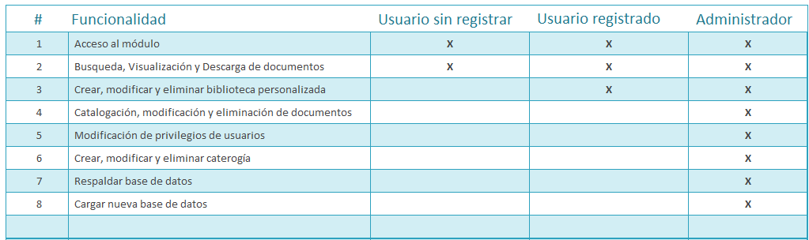

Tabla - Funcionalidades por Tipo de Usuario

## 4.2 Plan Tentativo de Actividades

A continuación se muestra el plan tentativo de actividades para cuando se comience el proceso de desarrollo.

|  |  |
| --- | --- |
| **Fase** | **Actividades** |
| 1 | 1 - Investigar, recopilar y analizar todos los documentos fuentes de información y referencias entregados por la Escuela de Arte 2 -Instalación y configuración del ambiente de desarrollo  3 -Entrenamiento en las herramientas de desarrollo |
| 2 | 1 - Diseñar las entidades y las relaciones para el modelo de la Base de datos 2 - Crear una base de datos acorde al modelo previo |
| 3 | 1 - Programar las funcionalidades del CRUD (crear, mostrar, actualizar y eliminar) de las entidades que lo requieran |
| 4 | 1 - Programar las funcionalidades más complejas y las que requieran funcionalidades previas |
| 5 | 1 - Diseñar y programar un manejador de contenidos para los contenidos desplegados |
| 6 | 1 - Pruebas, depuración, optimización y ajustes necesarios |

## 4.3 Arquitectura de Información

A continuación se muestran las características en el punto de vista de requisitos funcionales y no funcionales del portal.

### 4.3.1 Requisitos Funcionales

Los requisitos funcionales definen una función del sistema de software o sus componentes. Una función es descrita como un conjunto de entradas, comportamientos y salidas. Los requerimientos funcionales pueden ser: cálculos, detalles técnicos, manipulación de datos y otras funcionalidades específicas que se supone, el sistema debe cumplir. Los requerimientos de comportamiento para cada requerimiento funcional se muestran en los casos de uso.

Entre los requisitos funcionales identificados para el desarrollo del portal tenemos

* Capacidad para cargar y eliminar los documentos de Tesis de Grado o Trabajos de Asención que se vayan a subir, o estén cargados portal.
* Capacidad de modificar detalles en la catalogación de los trabajos expuestos en el portal.
* Diferenciación entre los diferentes roles (administrador, usuario registrado, usuario sin registrar)
* Capacidad de imprimir y descargar los trabajos expuestos de los autores que previamente hayan concedido los derechos de distribución de su trabajo.
* Capacidad de buscar información interna dentro del portal.
* Panel de administración que permita agregar, eliminar y modificar los roles de los usuarios registrados.
* Buscador interno dentro del contenido expuesto.
* Colocar marca de agua con motivo de la universidad en cada una de las páginas de los trabajos descargados en el portal.
* Diferenciar los trabajos protegidos por derechos de autor.

### 4.3.2 Requisitos no Funcionales

Los requisitos no funcionales describen aspectos del sistema de software o sus componentes que no incluyen una relación directa con el comportamiento funcional del sistema.

Entre los requerimientos no funcionales que buscamos implementar están.

* Eficiencia en las consultas a la base de datos, tanto en la data extraída como en cantidad de consultas necesarias.
* Optimizar la carga de documentos a la hora de la visualización en línea.
* Diseñar una interfaz tomando en cuenta los principios de usabilidad y accesibilidad.
* Utilizar el "caching" de CakePHP para reducir los tiempos de espera.
* Emplear validaciones del lado del cliente primero para evitar llamadas innecesarias al servidor donde igual se haría una segunda validación.

## 4.4 Alcance de la Propuesta

En la presente investigación se da a conocer la problemática que existe en escuela de Artes de la Universidad Central de Venezuela, por ello se pretende llevar a cabo, ya no dentro de un marco teórico, sino con resultados tangibles, la realización de un módulo de publicación y consulta de los Trabajos Especiales de Grado de la Biblioteca Virtual Musicológica Juan Meserón junto con la integración de todos los módulos que funcionen de manera correcta entre ellos.

El desarrollo del módulo del portal contendrá lo que se presenta a continuación:

1. Establecimiento de los campos o entradas para la catalogación, almacenamiento y consulta de los Trabajos Especiales de Grado y Trabajos de Asención.
2. Elaboración de las principales entidades del portal.
3. Diseño del módulo del portal y del manejador de contenido.
4. Diseño y desarrollo del sistema de navegación que permita la recuperación de la información de manera adecuada.
5. Pruebas de navegabilidad y diseño en los navegadores mas populares para para certificar su correcta visualización.

# Conclusiones y recomendaciones

# Anexos

Acá se escribe con más detalle la solución que se va a desarrollar en la tesis para solucionar el

problema, pero se narra a futuro ya que se supone que ustedes no han implementado nada, o casi

nada, hasta este punto.

En esencia es una descripción de que van a hacer en el TEG que permita al Jurado evaluar la

pertinencia de este trabajo.

1. La introducción a este capítulo plantea nuevamente el problema o situación a resolver

2. Objetivo General del TEG

3. Objetivos Específicos del TEG (numerados, que reflejen un proceso de desarrollo de software y que

conlleven a alcanzar el objetivo general y la solución)

4. Metodología(s) a seguir para el desarrollo de la solución

5. Descripción breve de la aplicación:

ß Alcance de la aplicación

ß Usuarios a los que estará dirigida

ß Principales requerimientos

ß Principales funcionalidades o herramientas provistas por la aplicación

ß Arquitectura de información y módulos (descripción de los componentes de la aplicación

planteada como solución)

ß Tecnologías, Aplicaciones, Lenguajes, Modelos y Patrones a ser incorporados

ß Prototipo de las interfaces o pantallas, al menos borradores que muestren las secciones de las

interfaces de las funcionalidades principales

6. Plan o cronograma tentativo de actividades para completar el TEG, reflejando también los tiempos

estimados para completar cada actividad (puede ser en horas, días o en semanas)

# Referencias Bibliográficas y Digitales

* + Adell, Bellver, Navarro, Silvestre (1993): Nuevas tecnologías de la información en el Campus: el Gopher. Boletín RedIRIS, No. 25-26.
  + Henrik Kniberg (2007): SCRUM and XP from the Trenches
  + http://www.aulaclic.es/sqlserver/b_1_1_1.htm
  + http://dev.mysql.com/doc/refman/4.1/en/what-is-mysql.html
  + .